Obec Bzince pod Javorinou
Obecný úrad č.348 916 11 Bzince pod Javorinou

ZÁSADY A TECHNICKÉ PODMIENKY
PRE ZRIAĎOVANIE VODOVODNÝCH PRÍPOJOK
PRE NEHNUTEĽNOSTI PRIPÁJANÉ NA VEREJNÝ VODOVOD
Úvodné ustanovenie
Technické podmienky sú stanovené v zmysle Zákona č. 442/2002 Z.z. o verejných vodovodoch a verejných kanalizáciách v platnom znení a Zákona č. 364/2004 Z.z. o vodách a o zmene a doplnení niektorých zákonov ako aj Vyhlášky ÚRSO č. 276/2012 Z. z. v platnom znení. Pri zriaďovaní vodovodných prípojok v rámci projektu sa postupuje v súlade s nasledovnou platnou legislatívou, technickými normami a platnými smernicami:
- zákon č.364/2004 Z.z. o vodách v znení neskorších predpisov,
- zákon č.442/2002 Z.z. o verejných vodovodoch a verejných kanalizáciách v znení neskorších predpisov,
- vyhláška MŽP SR č.209/2013 Z.z., ktorou sa mení a dopĺňa vyhláška Ministerstva životného prostredia Slovenskej republiky č.397/2003 Z.z., ktorou sa ustanovujú podrobnosti o meraní množstva vody dodanej verejným vodovodom a množstva vypúšťaných vôd, o spôsobe výpočtu množstva vypúšťaných odpadových vôd a vôd z povrchového odtoku a o smerných číslach spotreby vody,
- STN EN 805 (75 5403) Vodárenstvo. Požiadavky na systémy a súčasti vodovodov mimo budov,
- STN 75 5401 Navrhovanie vodovodných potrubí (niektoré ustanovenia),
- STN 75 5402 Výstavba vodovodných potrubí,
- ďalších STN, ktorých ustanovenia upravujú riešenie alebo usmerňujú práce súvisiace s výstavbou vodovodnej prípojky.
Základné pojmy a definície
Pre účely týchto technických podmienok pripojenia sa rozumie:
- verejný vodovod (ďalej len „VV“) je súbor objektov a zariadení slúžiacich verejnej potrebe, umožňujúcich hromadné zásobovanie obyvateľstva a iných odberateľov vodou. Pripojenie na rozvádzaciu vetvu s uzáverom je súčasťou VV. Meradlo umiestnené na vodovodnej prípojke je príslušenstvom VV. Za VV ani jeho súčasť sa nepovažujú vodovodné prípojky.
- vodovodná prípojka (ďalej len „VP“) je úsek potrubia vrátane príslušenstva a technického zariadenia spájajúci rozvádzaciu vetvu verejnej vodovodnej siete s vnútorným vodovodom nehnuteľnosti alebo objektu okrem meradla, ak je osadené. Vodovodná prípojka sa spravidla pripája na VV navŕtavacím pásom s uzáverom. Vodovodnou prípojkou sa privádza voda z VV do nehnuteľnosti alebo do objektu, ktorá je pripojená na VV. Vodovodná prípojka je vodnou stavbou, ak to ustanovuje Zákon č. 364/2004 Z. z. v platnom znení (vodný zákon).
- vlastníkom vodovodnej prípojky (ďalej len „vlastník“) je osoba, ktorá zriadila prípojku na svoje náklady, a to spôsobom určeným prevádzkovateľom VV. Ak je vlastník nehnuteľnosti vlastníkom vodovodnej prípojky, prechádza pri zmene vlastníctva nehnuteľnosti vlastníctvo vodovodnej prípojky na nového vlastníka nehnuteľnosti.
- odberateľ vody (ďalej len „odberateľ“) je fyzická osoba alebo právnická osoba, ktorá má uzatvorenú zmluvu o dodávke vody s dodávateľom - prevádzkovateľom VV a ktorá odoberá vodu z VV na účely konečnej spotreby vody alebo jej ďalšej dodávky konečnému spotrebiteľovi.
- žiadateľ o pripojenie je fyzická alebo právnická osoba, ktorá žiada o pripojenie na VV.
- prevádzkovateľ VV (ďalej len „prevádzkovateľ“) je fyzická osoba alebo právnická osoba, ktorej bolo udelené živnostenské oprávnenie na prevádzkovanie VV a ktorá prevádzkuje VV. Pre účely technických podmienok pripojenia sú prevádzkovateľom VV a VK Trenčianske vodárne a kanalizácie, a.s. Trenčín (ďalej len „TVK a.s. Trenčín“).
- vnútorný vodovod je zariadenie odberateľa, vodovodné potrubie a inštalácie vrátane príslušenstva (VŠ) slúžiace na rozvod dodávanej vody na pozemku a v objektoch odberateľa, ktoré sú pripojené na VV vodovodnou prípojkou.
- meradlo je určené meradlo (fakturačné - vodomer) na meranie množstva odobratej pitnej vody z verejného vodovodu.
- vodomerná šachta (ďalej len „VŠ“) je súčasť vodovodnej prípojky, buduje sa za účelom zabezpečenia prístupu k vodomeru na obsluhu, montáž, demontáž, odčítanie pretečeného množstva a zriaďuje ju vlastník pripájanej nehnuteľnosti na svoje náklady. VŠ musí byť odvodnená, vetrateľná a bezpečne prístupná. Môže byť vybudovaná z rôznych materiálov (betón, železobetón, plast, sklolaminát). Je umiestnená na vodovodnej prípojke, je súčasťou vodovodnej prípojky.
- realizácia vodovodnej prípojky je súhrn činností pozostávajúcich z:
  - obhliadky miesta realizácie za účelom zistenia splnenia technických podmienok realizácie pripojenia; kontroly osadenia VŠ vrátane dopojenia časti vodovodnej prípojky od VŠ po pripájaný objekt pracovníkmi TVK a.s. Trenčín;
  - dodávky a pripojenia na VV navŕtavacím pásom s uzáverom, zemnej súpravy na ovládanie uzáveru a liatinového poklopu. Navŕtavací pás s uzáverom, zemná súprava a liatinový poklop je vlastníctvom OcÚ;
  - dodávky a montáže materiálu (vodomerná zostava, HDPE potrubie a mechanické tvarovky potrebné pre montáž), napojenia na vnútorný vodovod nehnuteľnosti;
  - dodávky, montáže a zabezpečenia vodomera značkou montážnika. Vodomer a jeho zabezpečovacia značka sa stáva súčasťou VV a je vlastníctvom OcÚ;
  - prác súvisiacich s prepláchnutím, s odvzdušnením a s kontrolou spojov potrubia a tvaroviek;
Zásady pripojenia na verejný vodovod („VV“)
Pre možnosť napojenia nových odberateľov pitnej vody je realizácia vodovodných prípojok z potrubia verejného vodovodu smerom k nehnuteľnosti (po hranicu nehnuteľnosti). Časť vodovodnej prípojky od VŠ po pripájaný objekt, vrátane VŠ si zriaďuje budúci odberateľ sám na vlastné náklady.
- Pre každú pripájanú nehnuteľnosť sa zásadne zriaďuje jedna samostatná vodovodná prípojka. V odôvodnených prípadoch na základe súhlasu prevádzkovateľa verejného vodovodu môže jedna prípojka slúžiť aj pre dve nehnuteľnosti.
- Odberateľ nesmie prepojiť vlastný vodný zdroj s vodovodnou prípojkou ani v rámci vnútornej inštalácie, t.j. ak má odberateľ zriadený vlastný vodný zdroj, tento musí mať samostatný vnútorný rozvod. Voda z VV sa nesmie vo vnútornom vodovodnom systéme miešať s vodou z vlastného zdroja. Vodovodná prípojka musí byť vybudovaná tak, aby nemohlo dôjsť k znečisteniu pitnej vody vo VV a aby nemohlo dôjsť k zmiešaniu vody z iného zdroja s vodou vo VV.
- Za odber vody z verejného vodovodu platí odberateľ prevádzkovateľovi verejného vodovodu vodné podľa meradla (vodomeru), ktoré je osadené na vodovodnej prípojke vo VŠ. Meradlo je súčasťou verejného vodovodu.

Základné technické podmienky pre pripojenie na verejný vodovod
- Časť vodovodnej prípojky od VŠ po pripájaný objekt, vrátane VŠ si zriaďuje budúci odberateľ sám na vlastné náklady.
- Za účelom osadenia merania spotreby vody musí byť na pozemku nehnuteľnosti, tesne za hranicou (t.j. spravidla v mieste ukončenia potrubia prípojky realizovaná v rámci stavby) zriadená vodomerná šachta.
- Vodomerná šachta musí byť realizovaná vo vodotesnom prevedení (chránená proti vnikaniu vody a nečistôt), vetrateľná, prípadne s odvodnením, na zhutnenom podklade a svojim typom a konštrukciou musí vyhovovať podmienkam, v akých je zriadená. Šachta môže byť betónová alebo plastová. Ukončenie vodovodného potrubia prípojky vybudovanej v rámci stavby musí byť už pri osadzovaní šachty vtiahnuté do vstupného otvoru šachty s presahom min. 400 mm. Ak sa budúci odberateľ rozhodne pre zriadenie betónovej šachty, je nutné dodržať nasledovné technické pravidlá (vzorové prevedenie šachty je v prílohe):
  - minimálna svetlá výška musí byť 1800 mm, minimálne vnútorné pôdorysné rozmery900 x 1200 mm
  - vstup do navrhovanej VŠ musí byť umiestnený v rohu VŠ nad vstupným rebríkom – bezodskoku tak, aby stena vstupného komína VŠ lícovala s vnútornou stenou VŠ vrátane osadenia kapsového stúpadla do steny komína
  - vstup do šachty musí byť riešený cez komín s minimálnou výškou zodpovedajúcou 400 mm zásypu stropu šachty zeminou, komín musí byť vybavený poklopom o minimálnych rozmeroch 600 x 600 mm (ryhovaný plech)
  - vo vnútri šachty musí byť osadený oceľový rebrík (rebrík pevne uchytený k stene VŠresp. stúpačky poplastované)
  - na vstupnej a výstupnej stene musia byť zriadené prestupné otvory (pri šachte pre dve nehnuteľnosti na výstupnej stene dva otvory), ktoré odberateľ po realizácii prípojky vodotesne zaizoluje
Odberateľ môže použiť aj plastovú šachtu kruhového profilu minimálneho rozmeru 1200 mm s výškou 1800 mm, s výstuhami (rebrovaním) proti preliačeniu. Ostatné platí ako pri betónovej šachte.
- Montáž vodomernej zostavy a osadenie zostavy vodomeru v zriadenej vodomernej šachte zrealizuje OcÚ na náklady odberateľa. Všetky práce súvisiace s realizáciou časti VP od VŠ po pripájaný objekt a uloženie potrubia prípojky realizuje odberateľ na vlastné náklady svojpomocne, resp. prostredníctvom dodávateľskej firmy.
- Výkop potrubia vodovodnej prípojky za vodomernou šachtou musí byť realizovaný v jednom stúpajúcom spáde (cca 3 ‰), klesajúci spád je povolený len v prípade, ak to nedovoľujú miestne podmienky. Vo výkope musí byť pred samotnou pokládkou potrubia pripravené zhutnené pieskové lôžko a po pokládke potrubia musí byť na potrubí zriadený obsyp, veľkosť zrna obsypového materiálu musí byť maximálne 8 mm. Vodovodnú prípojku je potrebné zabudovať do nezamŕzajúcej hĺbky 1200 mm.
- Nad vodovodnou prípojkou je zakázané vysádzať kríky, stromy alebo budovať trvalé alebo dočasné objekty či zariadenia a nesmú sa vykonávať terénne úpravy (chodníky, pevné prechody, cesty, vstupy, schody a pod.) bez súhlasu prevádzkovateľa VV.
- OcÚ považuje za splnenie technických podmienok nasledovné:
- obsahová správnosť a úplnosť dokladov,
- zrealizovanie zemných a výkopových prác súvisiacich s pripojením vodovodnej prípojky na VV, vrátane výkopových prác súvisiacich s osadením VŠ;
- osadenie VŠ (na vodovodnej prípojke) je žiadateľ povinný vybudovať podľa typovej schémy prevádzkovateľa VV a to max. 1 meter za hranicou pozemku (nehnuteľnosti), avšak max. do 10 metrov od bodu napojenia na VV.
- Prevádzkovateľ neodkladne za účasti žiadateľa preverí splnenie technických podmienok na realizáciu vodovodnej prípojky.
- OcÚ si vyhradzuje právo kontroly všetkých prác realizovaných odberateľom.
- Tieto technické podmienky pripojenia nadobúdajú účinnosť dňa 1. 7. 2020.

starosta
Ing. Dušan Málik

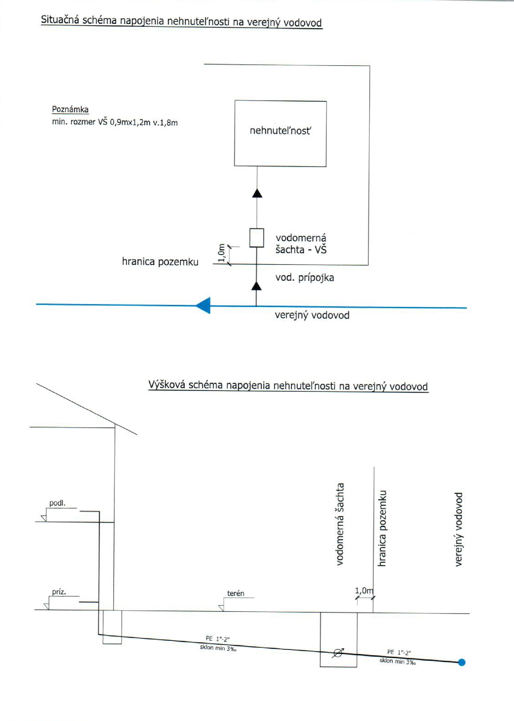
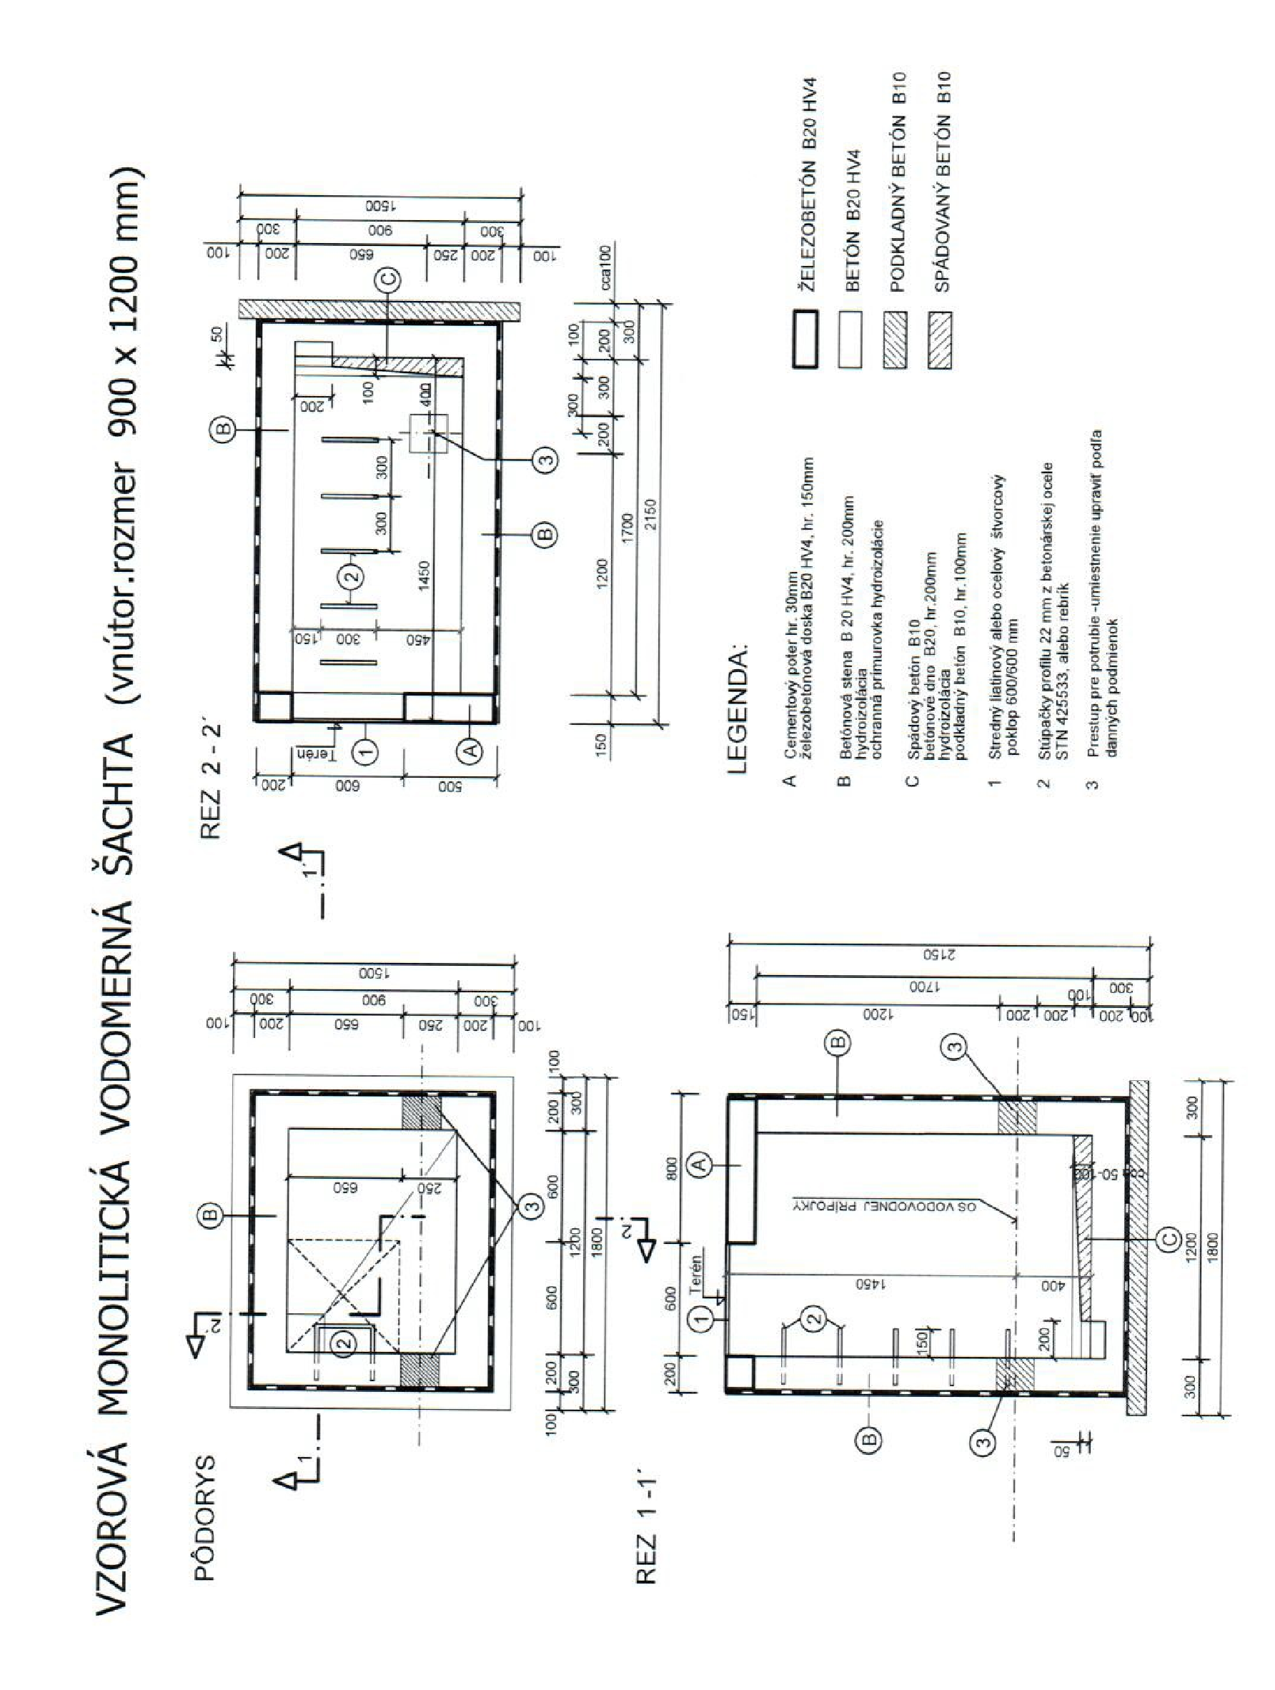
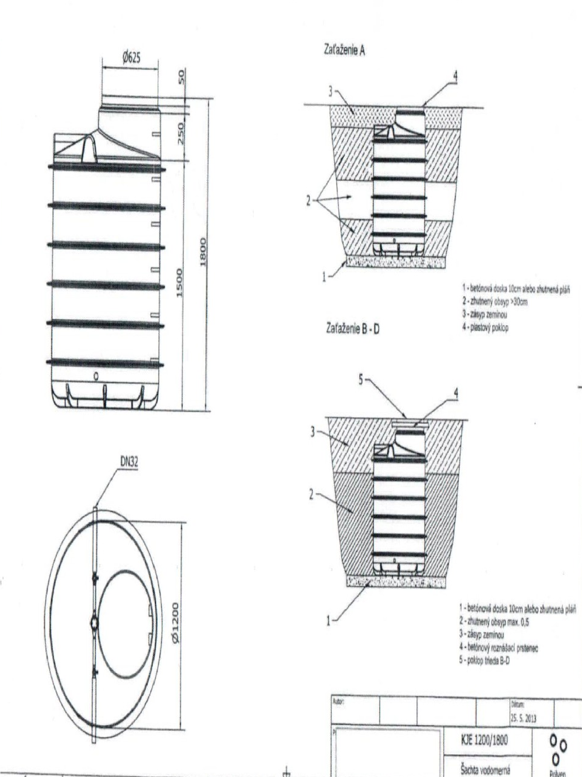

Vodomerná zostava pre osadenie domových vodomerov
Použitie: slúži pre osadenie domových vodomerov pomocou konzoly a teleskopického šroubenia.
Teleskopické šroubenie vymedzuje rôzne dľžky vodomerov.
Materiál:
- základný nosný rám - nehrdzavejúca oceľ (1.4301)
- teleskopický mosadzný uzáver so závitovým pripojením na vodomer, na opačnom konci ventilu prítlačný spoj (koncovka), pre napojenie rúry PE-HD PE 100 - mosadz odzinkovaná (Cu Zn 36 Pb As)
- závitový spoj umožňuje plombovanie vodomeru (nehrdzavejúcim drôtom alebo plastovou plombou) - mosadz
- spätný ventil s vnútorným závitom - mosadz
- vsuvka s vonkajšími závitmi - mosadz
- guľový uzáver s odvodňovacím zariadením - mosadz
Vodomerná zostava je zmontovaná na pevno, tesnenie závitových spojov je zabezpečené teflónovou páskou.
.
Prevádzkový tlak: 16 bar.
Vodomernú zostavu je možné dodáva• pre vodomery - DN-20 (VM 3/5, MN-QN 2,5)
- DN-25 (VM 7/10, MN-QN 3,5, MN-QN 6)
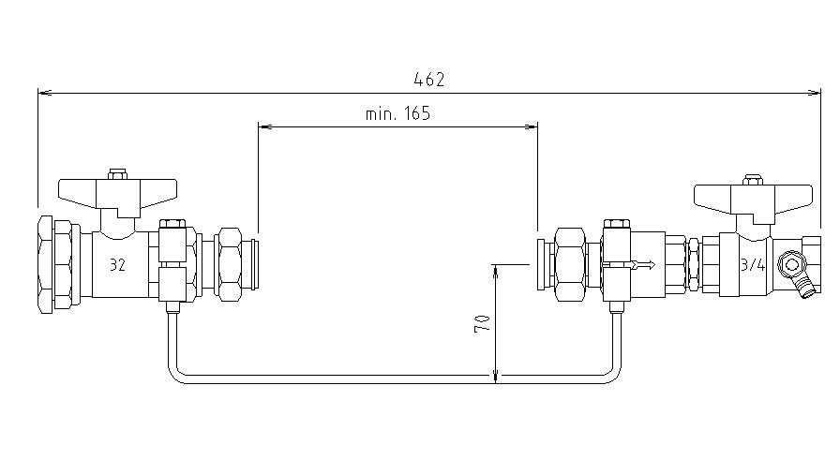
Iné rozmery na vyžadanie.
2
1
3
4
5
6
Zoznam jednotlivých dielov
1
. ventil teleskopický
2
. držiak
3
. šroubenie k vodomeru
4
. spätná klapka
5
. vsuvka
6
. ventil gu¾ový s odvodnením
165
7
0
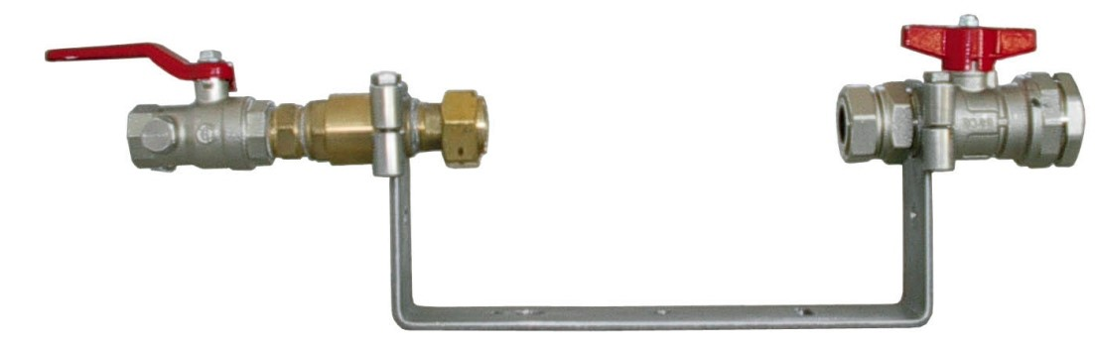

Vodomerná zostava pre osadenie domového vodomeru stavebná dľžka 165 - 190 mm
Použitie: slúži pre osadenie domového vodomeru pomocou konzoly s teleskopickým šroubením, ktoré vymedzuje rôzne prevedenia vodomerov.
Materiál:
- guľový ventil bez odvodnenia - mosadz poniklovaná
- šroubenie teleskopické - mosadz
- prevlečná matica G 1" - mosadz
- ventil guľový s odvodnením - mosadz poniklovaná
- základný nosný rám - nehrdzavejúca oce¾ (1.4301)
Teleskopickým šroubením je možné zmeniť stavebnú dľžku pre montáž vodomer na 165 - 190 mm.
Prevádzkový tlak: 16 bar.
Súčasťou dodávky je: bralenové tesnenie 2 ks
plomba 2 ks oceľové kotviace skrutky 8 x80
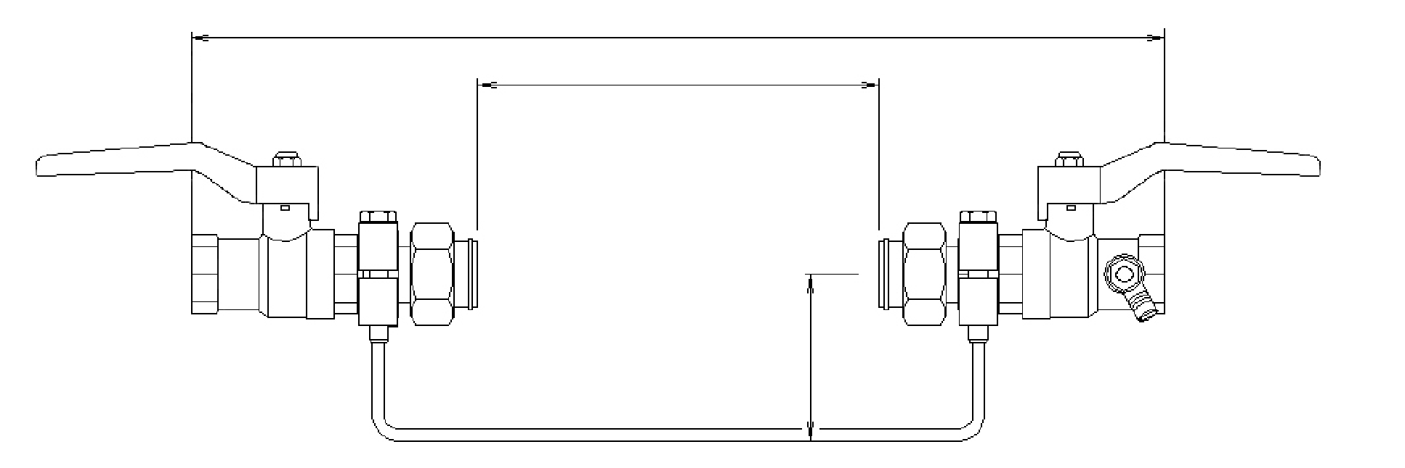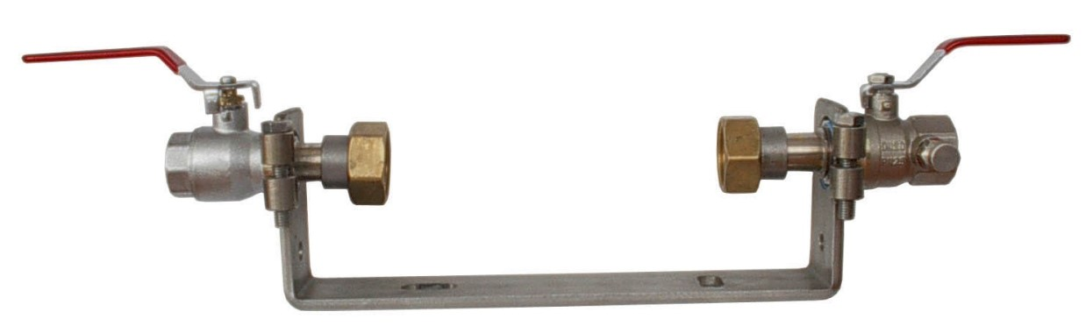
2
1
3
5
Zoznam jednotlivých dielov
1
. guľový ventil bez odvodnenia
2
. šroubenie teleskopické
3
. prevlečná matica
4
. guľový ventil s odvodnením
5
. nosný rám
2
3
4
165 - 190

Starosta: 0907776580, starosta@obecbzince.sk Bankové spojenie: Prima banka Slovensko a.s.
technici pobočka Nové Mesto nad Váhom
tel: 0907980644, 0905447241 číslo účtu: SK27 5600 0000 0058 0746 4001
www.obecbzince.sk IČO: 00311456 , DIČ 2021091380

